Copyright. Максим Вячеславович Гуреев, решения и пояснения к ним

рпЫзніы. ii звиіглf irrpciferнmв h.v в Е-'7Л Hfi ОTBETOB .-t2• I глјшівв пві
ни.иеуап гввтввшгтвј•юзі/ііt mdпвюi. нвчfівпя с л вЈяпй пзвяиэvкіі, us

В зг:зя.Јы ii пјтсдстаалепіtя .”гі‹эдеіі, пслп aan•
ние iia вејэе в свсрхъестсттасііііпе
ЈЙ{ЭЯ ЦЕЈ U IOCTCii (OЦe IJOK ) I I ІЈО[ї.Ч
( прзвіі.т), регул›ір}•іпщііх жизі tь ь” лп” tнtii ii rvsiaн іізг‹з. эпГ›ра п с прзвс:Lчл востїі

OTBET: мораль.
Мояснение: определение не совсем точное, поскольку мораль может быть не только гуманистичной по отношению ко всем, но и антигуманной по отношению к «чужим» социальным общностям (к примеру, классовая мораль, милитаристская мораль, корпоративная мораль и т.д.), однако за неимением более подходящих терминов вспоминаем именно это слово.

В приве,цёюіоы ниже рялy найдите понятие, ксггорое а вітается оГ:юбщающиь‹
для всех остатіыіътх пgедставленнъіх поіытй. Ззпііиите это g,gjjgg.

OTBET: доход.
Мояснение: нужно просто знать значение термина «доход». Если вспоминать этимологию (происхождение понятия), то доход — это то, что доходит/приходит до бюджета субъекта деятельности. Прибыль в узком значении то, что получает индивид в результате его коммерческой деятельности уже за вычетом расходов/издержек; зарплата — то, что достаётся индивиду в результате приложенных им трудовых усилий; процент то, что может получать субъект в результате сбыта его продукции (к примеру, процент от проданных на кинопремьеру билетов или процент от реализации авторской монографии); рента доход, более-менее регулярно получаемый актором (= агентом социального взаимодействия) с капитала, облигаций, имущества, земли.

Н нжe при ведёв пеЈзечевь харвнтеристнн. Все оттн, за вскліочеті ітем двух,
опіпсятся к лрнзіzахаы юсудкрства ліооого тнпк.

Найдите дае харахтеристііхя, «вылалающне» кз общего јзлsв, и залитлите в табпицу цифры, пс›ц которъіыи оіін ука:ткі іы.

OTBET: 36.
Јfплспгнпг• варианты «приоритет прав и свобод человека» и «установление и реализация принципа разделения властей» возможны только в условиях реализации демократического политического режима. В тоталитарных же и авторитарных государствах они могут в лучшем случае публично манифестироваться, но не соответствовать объективно социальной реальности. Остальные же варианты ответов, которые мы не трогаем, действительно, присущи практически всем государствам, независимо от специфики их конкретных политического режима, формы правления и формы государственного устройства.

об}”с.Inв:let а.
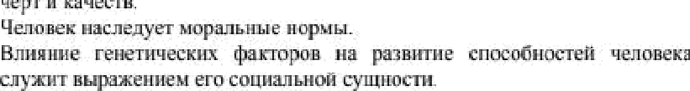
7Л IIO&1LIIïlC 'ІОЈЗП&€ІГQ KiZK .1It'tJIOCTH ОВЯ33 ïJП t ІІ]ЭїІОЙЦі Tc”I I II Lh1 LI ЦІІШ1М tL1К

51 ïïp›i[x›zuiвя прсдркстіп.тпжеііііпсть іслnвслa х тсг‹ i Lтn iiirur‹ вп.эзх‹ деятс'іыі‹›стіі п рпввтястя в спиііы ьзіъіх ‹›бстпяте.”гьствах.

OTBET: 125
Мояснение: вариант 3 не подходит, поскольку генетическое наследование культурных (в частности, морально-нравственных) качеств на данный момент доминирующей парадигмой (= совокупностью образцов) отечественной науки признаётся крайне редко, если признаётся вообще; что касается варианта 4, то «влияние генетических факторов на развитие способностей человека служит выражением его» природной, а не социальной сущности.

OTBET:

А
3 | 2 |  | 1

Jloяrпeпue: для правильного ответа на поставленное задание необходимо запомнить характерные, принципиальные свойства/характеристики трех типов общества, выделяемых современными учеными.
Для традиционного (аграрного) общества характерны не только указанные в данном задании «натуральный характер хозяйства» и «общинный уклад, коллективизм», но и количественное и качественное преобладание патриархально ориентированных обществ, религиозный фанатизм, большое значение норм традиционной морали (во всяком случае, на уровне официальной пропаганды), большой культурный разрыв между грамотной и безграмотной/малограмотной частями населения. Для индустриального общества, помимо заявленной в данном задании черты («механизация промышленного производства»), характерны ведущая роль промышленности (этимология от западного понятия ‹industry») в развитии экономической системы общества, появление и развитие массовой культуры (в частности, в связи с инициацией многотиражного книгопечатания, а также с демократизацией образовательных процессов), перераспределение социально-экономических ресурсов и территорий в связи острополитическими событиями и переворотами (Англия, Нидерланды, Франция . ..), бурное развитие науки, которая стала светским социальным институтом. Для информационного (постиндустриального) общества, помимо обозначенных составителями тестов ответов («развитие высоких технологий» — западное понятие “hi-tech” — и «выдвижение на первый план сферы услуг»), также характерны наибольшая степень социально- психологического отчуждения человека (от продуктов своего труда, от своей социальной общности, от своего государства, от самого себя . .), о котором писали Карл Маркс, Зигмунд Фрейд и Освальд Шпенглер, виртуализация человеческих взаимоотношений, появление принципиально новых видов материального обогащения (посреднические услуги, валютные спекуляции, массовая продала оружия и наркотиков и т.д.), глобализация социально- экономических и культурных процессов.

Источники для дополнительной/углубленной подготовки по данной теме:

Вебер, М. Избранное. Образ общества [Текст] / Макс Вебер ; составление, общая редакция Я.М. Бергера, С.Я. Левит, Л.Т. Мильской. М.: Юрист, 1994. 704 с. (Лики культуры).
2) Хальбвакс, М. Социальные классы и морфология [Текст] / Морис Хальбвакс. CП6.: Алетейя, 2000. — 509 с. — (Gallicinium).

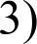 Эйзенштадт, Ш.Н. Революция и преобразование обществ. Сравнительное изучение цивилизаций [Текст] / Шмуэль Hoax Эйзенштадт ; Институт Открытое общество (фонд Copoca). — М.: Аспект-пресс, 1999. — 416 с.
4) Энгельс, Ф. Происхождение семьи, частной собственности и государства [Текст] / Фридрих Энгельс. — Любое издание.

“ п тпг‹" чТп 'рш]›о к‹з' ііаПрая ]снa іік'щ'ма i ізацню”обрвзпвзs 'иа'* Залl sшнт« ЦІЕф(ты. nna кп muptuмn млн ј'кзззпъt.
I I увгз іпі«пнс кп.ті tчг'ствл учсйных п[те.зг‹ятпв
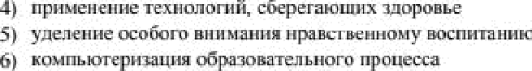
2 ј спк[тащегіііе врег‹ен ‹ итучл інк сстествеііііь к iiзvx

OTBET: 345
Мояснение: необходимо попросту оттолкнуться от определения процесса гуманизации и не перепутать его с гуманитаризацией образования. Гуманизация образования — это процесс совершенствования образовательной подсистемы культуры, нацеленный на самосовершенствование обучаемой личности. Гуманитаризация же — это процесс усиленной акцентуации педагогического и административного внимания на освоении учениками социогуманитарных дисциплин, возможно — с ущербом для изучения предметов естественнонаучного и математического циклов.

Bufiepитe всріsые сужлеzіия od отличителъылх •тe{rmx guiioч іой эхокомихи и заликткте хифры. под котори ми он›і уккзаііът.
I ј Госуддрсгвс› осущвствляет центјтвлизовзюзое [›асп]эеделенке [Ресурсов.
2) Цены i ia товары т‹ усттугн опре,ц яіотся соотііоизеі нsем cпpoca и пgелложения.
Зј Предприятиям приходится решать проблему огрвннченноетн ресурсов.
4) Пронэводнтвлн товвров н услуг квнкурируют зв cпyoc потребите.ней.
51 ЙBW ЦІ fff ВП]Э8В£ ИБО il4Э }ЭІ1£!П ЯЖІІТЬСЯ CBOіїЗ Н ППОШЭПfЗОСЗЯЫlЗ
в нмугвествпм ;ъчя предприіінмвтел ьскоfi в иной me запрещёіті іой закпітом
Чвfll г€і м Я*І€СКОЙ ДeЯT€fЗ ЬіЗОСТН .

OTBET: 245
Мояснение: если использовать метод от противного, то получается, что вариант 1 соответствует командно-административному типу экономических систем, а вариант 3 не является специфическим только для рыночной экономики.

Ѕ”'стзнс›вкт‹ сс›о”гвстствіlс .чс°жду п]эіlв‹ерзв1іі н вицамл птдсржь°к фнрв1ы в

Залніиіtте в тaол ііцу яъібркпн ue цігфры ппд соптвстствуіпщп.чп flуквкк‹і і.

OTBET:

А
1 | 2 |  | 2

Пояснепие: даже если вы забыли точные определения постоянных и переменных издержек, то у вас есть возможность определить правильные значения, руководствуясь общим смыслом понятий. Постоянные издержки характеризуются тем, что они формально определены, заложены в смету предприятия как обязательный, малодинамичный компонент; с переменными же издержками можно предлагать свои вариации достаточно часто: уменьшать их или увеличивать в зависимости от постоянно меняющейся конъюнктуры, запасаться какими-то ресруами впрок и замораживать проект и т.д.

R.тztзслълы ф›tp. sы «Lолпънико» іътзііирук›т рксюнреіінс свснzгп г рвяприятия. Что тіз пр›івслL•ііногп в cn іске nitii пгут испо.іь”sпяать хак исто*іі tнкіі
фнлаііслрпваігіи с»ізіюса? 3ni iiілпте ивфуы. под кптпръtх‹и onn \'казкііu.
Є ) Ј ІВ.ЧПГО Bbfй O1'I fJC:Э М U ІЯ
- I тiOвышeiiiie п in і'і впдіітв.пыtостіі тјтуда
- i п]эи5іЈ.т ь crr [›евл и тацп і‹ п]эc›zi1'кuJ н i гірсдітрі1ктия
fi I u-naL]эuJcJ істьпваі ts с п]эпі‹1вп эствп и иых то:хЈ ю.тп гті ii

OTBET: 146
Мояснение: в данном вопросе принципиально важно не запутаться в понятиях. Источник
— это, по определению, то, что питает, снабжает тот или иной коммерческий проект. Налоговые отчисления — это, наоборот, то, что составляет статью расходов для предприятия. Что касается таких привлекательных вариаций, как «повышение производительности труда» (3) и
«совершенствование производственных технологий» (5), то это — не источники финансирования бизнеса, а его возможные условия. Среди таковых условий можно вспомнить, к примеру, и такой фактор, как «совершенствование качества и увеличение количества рекламы проекта». Ещё раз акцентируем внимание на сущности понятий: условие — то, что может способствовать созданию источника финансирования; источник финансирования то, что напрямую даёт предприятию деньги.

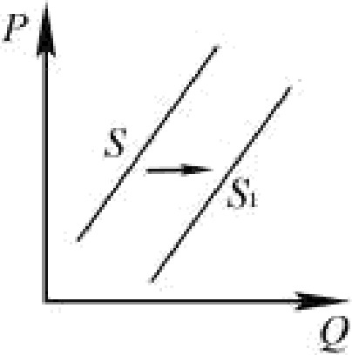
На гј›вфихе иэпГзіражеио и чекеыsе предложения
ле гковых автомобилей па погреб›ітьпьскпы ръп іке.
хривва предложеііия ле[›еместшіась пз ппложе іия .5
Я П€k'1ОЖ€їІИС .Йу. (ОБ D)ЗФ IHJ£‹Z - ЦСЈІВ ГОВВ]ЭВ,
Ц - хал ичество товара. )

Квкі‹е из перечкслеііzіъіх факторов ыогут вызвать твкое изменеііие? Запишите ивфры. лол котпрtиып

увеличепиек‹іянчесіоzпрDизвоgиіелеС аоіоыіоdил€Я
снижепиеао стапплучелиАоолиіепьскопоудОгТОт8 ігцЯ снижение цe i ііакоылтеКгуюіцие изаелня лляввтоиоби.пей
51 повышявне прнцевтов по автпхред›ітам

OTBET: 13
Jloяrпeпue: вариант 2 («снижение возраста получения водительского удостоверения») может повлиять на повышение уровня потребительского спроса, а через это — на ответное увеличение объёма предложения, то никоим образом не влияет напрямую на снижение цены. Как раз таки наоборот, видя увеличение спроса на товар, производитель пожелает повысить на него цену. При реализации варианта 4 («рост тарифов на электроэнергию») производитель, желая отбить свои дополнительные расходы, опять же, повысит, а не понизит цену. Что касается варианта 5 («повышение процентов по автокредитам»), то его реализация скорее приведёт к оттоку спроса на легковые автомобили, а через это — и к снижению, а не к повышению уровня предложения.

Вибернте верв ые гужпения о социлэыіой цнфръі. под которыми оіін укаэавы.
I ) Понятие «muu ьі вя стрвтифкквция» обозпачает .піобъіе іізмеііе іия, п ролсходящле в обществе.
- Соиивлыівя стјзатификаціtа пpедлoлвгает деление обществв иа спцііалыіъіе слон лутёы пбъелпнеккл различ іых сокиалыіых пгпиііиЛ с примерно одіі ііаковиіа ткка.пыі ыя стзтусхэы.
- Соивологи выджяіот спеаующне крнтерии соцнапытой стратнфикацв н.

- Гоі нп.пт tня счратификвция предполагает выдепеііне соцнвлыіьгх слоёв в ывнснмостн от .пичзіых качеств человека.
- Пресчзіж как крнтернй спцналыіой стрвтнфикацвн связан i с опцижы ioli прнвпеквтелы іocтыо, уважіітелы іым огіоtвезтинм в обществе к тем іііін uiit.гм профессии, лнпжі іостіт, рожу заіытнй.

OTBET: 235
Мояснение: вариант 1 подходит для определения социальной динамики, а не социальной стратификации. Что касается варианта 4, то этого мы попросту не наблюдаем в действительности: личные качества имеют косвенное значение для включения в ту или иную страту либо для исключения из таковой, но прямого влияния, как правило, нет, вследствие чего мы и изучаем такие проблемы, как социальная несправедливость, блат, передача ресурсов и ответственных полномочий по наследству, а не по достоинству и т.д.

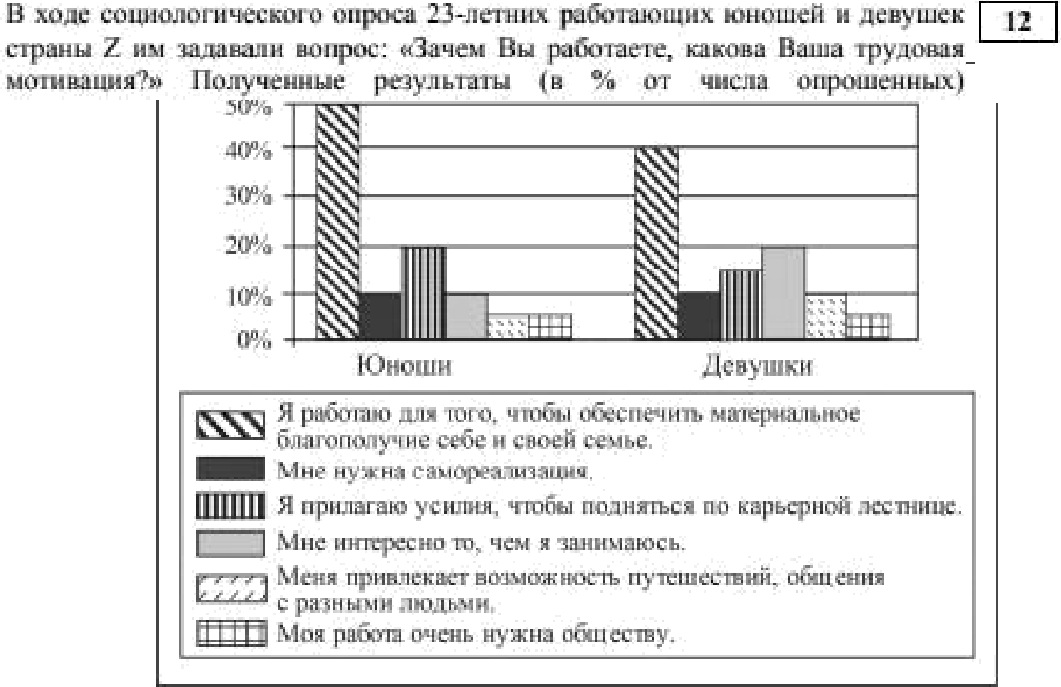

OTBET: 123
Мояснение: для решения заданий данного muna достаточно наблюдательности и умения анализировать, обращение к дополнительные ресурсам памяти не требуется. Что касается первого предложения, которое наряду с вариантами ответов 2 и 3, тоже оказалось верно, то необходимо соотнести каждый заштрихованный столбик ГИСТОГРАММЫ' с конкретных количеством процентов, указанных на ocu ординат. Вариант «я работаю для moгo, чтобы обеспечить материальное благополучие себе и своей семье» равен 50%o респондентов и ровно 50°Xo образуют в своей сумме все остальные варианты вместе взятые.

«Диаграмма»— слишком широкое понятие, которое нужно конкретизировать. Изначально оно может ассоциироваться лишь с круговыми разновидностями, поскольку сама связь с понятием «диаметр» обязывает, однако на данный момент поле его применения гораздо шире: круговые диаграммы, диаграммы-линии, диаграммы-области и т.д.

OTBET: 134
Пояснение: первый ответ выбираем, вспоминая элементарное определение харизмы; третий ответ можно вывести логическим путём, даже если вы забыли классификацию типов лидерства; четвёртый ответ просто подходит по смыслу, по квинтэссенции описываемого феномена (с той лишь оговоркой, что «ОТНОСИТЕЛЬНО устойчивое», ибо описываемая характеристика изменчива, в силу чего мы и называем её феноменом).

OTBET: А
B
ü
2 4 4

Мояснение: читаем и запоминаем актуальный текст современной Конституции РФ' (полномочия данных субъектов государственной власти утверждены в статьях 83-90 главы 4
«Президент Российской Федерации», в статьях 102-107 главы 5 «Федеральное Собрание», в статьях 114-115 главы 6 «Правительство Российской Федерации»); все остальные источники по данной теме (к примеру, «Бюджетный кодекс Российской Федерации» от 31.07.1998 № 145-ФЗ, ред. от 30.09.2017) носят исключительно вспомогательный характер, ибо Конституция — главный закон нашего государства.

' «Конституция Российской Федерации» (принята всенародным голосованием 12.12.1993) (с учётом поправок, внесённых Законами РФ о поправках к Конституции РФ от 30.12.2008 № б-ФКЗ, от 30.12.2008 № 7-ФКЗ, от 05.02.2014 № 2-ФКЗ, от 21.07.2014 № 11 -ФКЗ) [Электронный pecypc] // Официальный сайт компании
«КонсультантПлюс». — Режим доступа: http://www.consultant.ru/document/cons doc LAW 28399/.

Во избежание путаницы необходимо запомнить следующий принципиальный нюанс: назначением на должность и освобождением от должности Председателя Центрального банка Российской Федерации занимается Государственная Дума РФ; что касается Президента РФ, то он «представляет Государственной Думе кандидатуру для назначения на должность Председателя Центрального банка Российской Федерации, ставит перед Государственной Думой вопрос об освобождении от должности Председателя Центрального банка Российской Федерации».
Второй принципиальный нюанс касается того, что осуществление помилования — это прерогатива Президента РФ, а вот если бы в списке функций стояло бы объявление nннuгшuu, то напротив неё мы бы выбрали Государственную Думу РФ. Амнистия (греч. oyvqorio — забвение, прощение) — это мера, применяемая по решению органа государственной власти к лицам, совершившим преступления, сущность которой заключается в полном или частичном освобождении от наказания, замене наказания на более мягкое или в прекращении уголовного преследования '. Помилование же — это акт верховной политической власти (обычно главы государства), полностью или частично освобождающий осужденного от назначенного или могущего быть назначенным впоследствии наказания, либо заменяющий назначенное ему судом наказание более мягким. Актом помилования может также сниматься судимость с лиц, ранее отбывших наказание. Акты помилования имеют всегда индивидуальный характер, то есть они принимаются в отношении конкретного лица или нескольких определённых лиц. На
практике в 2010-e годы помилование применялось в России крайне редко — не более 10 случаев в год и иногда в политических целях 4

OTBET: 234
Мояснение: в данном вопросе важно попросту не запутаться. Сначала вспоминаем
значение концепта «форма государства», то, что оно имеет составной характер, то есть, по суги дела, форма государства это совокупность трёх компонент: а) формы правления, 6) формы государственного устройства и в) политического/политико-правового режима. Форма правления определяет, КТО правит; форма государственного устройства состав и границы; политический режим — совокупность инструментов, с помощью которых осуществляется государственная власть. В данном случае вопрос качается конкретно формы государственного устройства, поэтому не отвлекаемся на прочие указанные характеристики государства Z.

Словарь финансовых и юридических терминов: Амнистия [Электронный pecypc] // Официальный сайт компании
«КонсультантПлюс». Режим доступа: http://www.consultant.ru/law/ref/ju dict/word/amnistiva/.
Словарь финансовых и юридических терминов: Помилование [Электронный pecypc] // Официальный сайт компании «КонсультантПлюс». — Режим доступа: http://www.consultant.ru/law/ref/ju dict/word/pomilovanie/.

OTBET: 24
Jfnлcпrппr: задание достаточно простое, подразумевает отнюдь не разведение обязанностей на общие (основные) конституционные и какие-либо специфические, а всего лишь видение правовой базы с точки зрения двух фундаментальных инструментов взаимодействия государственной власти и граждан: прав и обязанностей. Если вплоть до 90-ых rr. XX века национальность гражданина указывалась в его паспорте в обязательном порядке, то впоследствии так называемая пятая графа была отменена и вплоть до сегодняшнего дня, несмотря на некоторые жаркие дебаты по поводу необходимости указания национальности,
«каждый BПPABE определять и указывать свою национальную принадлежность». Иначе говоря, указание своей национальности относится к правам гражданина (согласно п. 1. статьи
26 Конституции РФ), а отнюдь не обязанность. Участие в выборах органов власти (государственной, разумеется!) также осуществляется на добровольной основе, в чем каждый школьник может убедиться, непосредственно наблюдая за электоратом в России, в частности, за своими родителями и другими близкими людьми. Пятая вариация отпадает в силу самой своей формулировки, ибо четко прописано «свободное», что уже подразумевает выбор самого гражданина относительно того, как, где и при каких условиях своими способностями к труду распоряжаться. Соответственно, если вы использовали так называемый метод от противного, то в списке остаются только две обязанности. Сверив свои знания с содержанием Конституции РФ, вы легко убедитесь в том, что это и есть правильные ответы на поставленный в данном задании вопрос. согласно п. 3 статьи 44 Конституции РФ, «каждый обязан заботиться о сохранении исторического и культурного наследия, беречь памятники истории и культуры» (подробности эксплуатации таковых объектов описываются в соответствующем федеральном законе5), согласно статье 57 Конституции РФ, «каждый обязан платить законно установленные налоги и сборы».

OTBET: 245.
Пояснение: для верного решения данного задания необходимо вспомнить следующие определения: «Материальное npaвo — юридическое понятие, обозначающее правовые нормы, с помощью которых государство воздействует на общественные отношения, прямо и непосредственно регулируя их. Нормы М.п. закрепляют формы собственности, определяют

Федеральный закон «Об объектах культурного наследия (памятниках истории и культуры) народов Российской Федерации» от 25.06.2002 № 73-ФЗ (последняя редакция) Амнистия [Электронный pecypc] // Официальный сайт компании «КонсультантПлюс». — Режим доступа: doc LAW 37318/.

порядок образования и структуру государственных органов, устанавливают правовой статус граждан, основания и пределы ответственности за правонарушения и т.д. Объектом М.п. выступают, таким образом, имущественные, трудовые, семейные и иные отношения. Фактическое (материальное) содержание данных отношений составляет объективную основу, применительно к которой нормы М.п. определяют взаимные права и обязанности их участников. Противоположность М.п. составляет процессуальное право» 6, «процессуальное npaвo — часть норм правовой системы, регулирующая отношения, возникающие в процессе расследования преступлений, рассмотрения и разрешения уголовных, гражданских, арбитражных дел, а также дел об административных правонарушениях, и дел, рассматриваемых в порядке конституционного судопроизводства. П.п. неразрывно связано с материальным правом, т.к. закрепляет формы, необходимые для его осуществления и защиты» 7. Исходя из этих определений, первый вариант ответа отпадает автоматически.
Далее, сверяясь с «Большим юридическим словарем» или другим серьезным энциклопедическим изданием, вспоминаем определения уголовного, административного, гражданского и частного права.
«Уголовное право — отрасль права, объединяющая правовые нормы, которые устанавливают, какие деяния являются преступлениями и какие наказания, а также иные меры уголовно-правового воздействия применяются к лицам, их совершившим, определяют основания уголовной ответственности и освобождения от уголовной ответственности и наказания. Под У.п. также подразумевают науку У.п. и соответствующую юридическую учебную дисциплину. Основным источником У.п. “Уголовный кодекс Российской Федерации” от 13.06.1996 № 63-ФЗ» 8.
«Абминистративное право — отрасль права, регулирующая общественные отношения, возникающие в процессе организации и исполнительно-распорядительной деятельности органов государственного управления. Характерной особенностью А.п. РФ является регулирование им одновременно материальных и процессуальных отношений. До 1917 г. называлось полицейским правом» 9
«Кражданское право — важнейшая (после конституционного права) отрасль российского права, включающая в себя науку Г.п., одноименную учебную дисциплину и гражданское законодательство. Предметом Г.п. являются имущественные и связанные с ними личные неимущественные отношения. В предусмотренных законом случаях Г.п. регулирует и иные
личные неимущественные (например, защиту чести и достоинства) отношения. Основным источником является ГК РФ 10
«Частное право — собирательное понятие, означает отрасли права, регулирующие отношения в области интересов граждан, индивидуальных собственников, предпринимателей, различного рода объединений (корпораций) в их имущественной деятельности и личных отношениях, в отличие от публичного права, регулирующего и охраняющего общие интересы. Ядро Ч.п. составляет гражданское право, которое охватывает сферу имущественных, связанных с ними неимущественных отношений, а также торговое право во всех его разновидностях (в тех странах, где действует торговое право)» ' '
Отталкиваясь от процитированных определений, мы устанавливаем, что варианты ответов 2 и 4 являются правильными, а вот вариант ответа 3 неверен, поскольку, на самом деле, он дает определение не административного права, а гражданского.
Помимо 2 и 4, правильным вариантом ответа является также и номер 5, так как он дает прямое (достаточно простое) определение правового института. Даже не зная четкую

6 Материальное право // Большой юридический словарь [Текст] / под ред. А.Я. Сухарева. 3-e изд., доп. и перераб. М. : Инфра-М., 2007. 858 с.
Процессуальное право // Там же.
b Уголовное право // Там же. Административное право // Там же. Гражданское право // Там же.
' ' Частное право // Там же.

формулировку такового, любой ученик, понимающий общий смысл того, что такое социальный институт, а также специфику каждой сферы жизни общества (хотя бы в самых общих чертах), вполне способен сделать логический переход от того тезиса, что любой социальный институт (политический, экономический, культурный или же включённый в социальную сферу, пусть это и несколько тавтологично) отвечает именно за регуляцию общественных взаимоотношений конкретного типа в конкретном сегменте деятельности людей определённой системы нормирования (правового, морального, эстетического и т.д.).

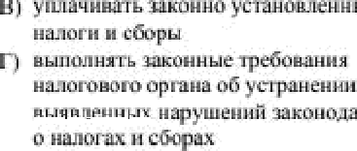

OTBET:

А |  | В
1 |  | 2 | 2

Мояснение: риме если ученик впервые видит данный перечень прав и обязанностей, он вполне способен, вспоминая общий курс обществознания и применяя элементарную логику рассуждений, понять, что право для гражданина — это всегда то, что даёт ему какие-то преференции, льготы, «бонусы», гарантии и т.п.; обязанность же — это то, что в определённой степени сподвигает его к таким действиям или бездействию, которые могут ему и совершенно не импонировать, но при этом являются общественно или государственно полезными (разумеется, с точки зрения конкретных авторов того или иного закона). Требовать соблюдения и сохранения налоговой тайны (разумеется, если она касается взносов данного гражданина) как правило, в интересах самого человека (исключения же только подтверждают правила, хотя данный тезис и можно будет при необходимости оспорить во второй, открытой, части ЕГЭ, опираясь на объективно снизившиеся уровень доходов и покупательные способности большинства гражданских единиц населения); присутствовать при проведении выездной налоговой проверки также в интересах самого гражданина, если он желает официальной фиксации максимально точных и объективных результатов таковой. Получение же по месту своего учёта от налоговых органов бесплатной информации о действующих налогах и сборах также нисколько не противоречит разумной жизни цивилизованного гражданина, поскольку, во-первых, «незнание закона не освобождает от ответственности»; во-вторых, бесплатное информирование практически всегда только на руку населению в целом.
Что касается уплаты законно установленных налогов и сборов, то вариант ответа В — это норма, обязывающая к действию и достаточно отчётливо прописанная в статье 57 Конституции

РФ, а «выполнение законных требований налогового органа об устранении выявленных нарушений законодательства о налогах и сборах» — это обязанность, зафиксированная в п.п. 7 пункта 1 статьи 23 Налогового кодекса РФ (часть первая) '.

I9 Авт‹ мйхыЈfі к l°‹ мafi £sшлб:т ‹ вуш [xJtнJJ 1” itlf come ш11і ьsт\›Еsтт. ,Щтв ”JuJz'tк›нc ttriв
Jj/y u,tïв ›Ixf ”t‹›J гïв€'pu о›т i t[т tftuL дnкt зt0тs Јы ы› ftкu i«fwi yчL•i а ll ру t‹ ъук
к›гггжк}'. Ч i‹ o\ttï° ct›J :mdL”JJ‹ ”Г[з} уиы›к \” s+›,tv кей” Р@ Р‹ .tiurr .з‹z'i жкsт i г}эzд ьхы і”і”ь

OTBET: 235.
Пояснепие: даже если вы забыли на экзамене основное содержание Трудового кодекса РФ, данное задание достаточно легко решается логическим путем, дополняемым известными фактами из реальной жизни (опыт непосредственных наблюдений).
Во-первых, свидетельство о регистрации права собственности на жилое помещение никакого отношения к процессу трудоустройства не имеет вообще. Максимум, что может потребовать или попросить работодатель, руководствуясь своими субъективными соображениями или объективными критериями повышения эффективности работы, — это данные о прописке потенциального работника. Традиционно приоритеты могут отдаваться гражданам, у которых есть прописка именно в том населенном пункте или его окрестностях, где располагается место работы, однако, это — отнюдь не аксиома, и каждая ситуация решается по-разному (в частности, можно вспомнить примеры, когда недобросовестный работодатель заинтересован в трудоустройстве так называемых «гастарбайтеров», которые находятся вдали от родного дома и которыми, соответственно, гораздо легче манипулировать в своих узких интересах). Главное — чтобы прописка была вообще, свидетельствовала о том, что у гражданина есть место жительства (если работодатель такового предоставить не в состоянии или не желает).
Во-вторых, вполне логично предположить, руководствуясь непосредственными наблюдениями, что процесс получения гражданином трудовых доходов достаточно тесно связан с процессом пенсионных накоплений. Чем больше доход, тем больше налоговые отчисления (разумеется, с учетом пропорции, отталкивающейся от НДФЛ в 13%), чем больше налоговые отчисления, тем больше фонд формируемой пенсии. По идее, официальная фиксация трудовых доходов и накопление личного пенсионного фонда — в интересах самого гражданина, однако, к сожалению, на сегодняшний день в нашей стране государственный аппарат не дает никакой гарантии того, что человек будет иметь достойный его уровень жизни (складывающийся в том числе из базовых показателей здоровья), в здравом уме доживет до своей трудовой пенсии и вообще будет ее получать. Практически все инициированные в недавнее время реформы, по большому счету, были нацелены на обнищание, а не на обогащение трудового населения, одно из свидетельств этого введение балльной системы формирования пенсии. Однако, это — опять же, тема для аргументированных рассуждений в открытой части ЕГЭ. В данном же задании ограничимся тем, что констатируем: с целью соблюдения законности их взаимоотношений в налоговых отчислениях, влияющих на будущую
12 ‹Налоговый кодекс Российской Федерации (часть первая)» от 31.07.1998 № 146-ФЗ (ред. от 18.07.2017) (с изм. и доп., вступ. в силу с 01.10.2017) [Электронный pecypc] // Официальный сайт компании «КонсультантПлюс». Режим доступа:
doc LAW 19671/dfdebc3924e7af2bdd0afedcfl7a1 l9a7e l9lb07/.

или настоящую пенсию работника, должны быть одинаково заинтересованы и сам работник, и работодатель.
В-третьих, паспорт гражданина РФ является обязательным документом для предъявления практически во всех более или менее серьезных вопросах. от посещения врача до приобретения междугороднего проездного билета, от постановки на воинский учет до заключения брака. Разумеется, трудоустройство — это достаточно серьезный шаг для того, чтобы работодатель вполне резонно требовал паспорта от претендентов на ту или иную
ВПКІІНGИЮ В EГO КОМПІІНИИ.
В-четвертых, налоговое уведомление — это заботы работника, а отнюдь не работодателя, который обязан делать налоговые отчисления на пенсию своим кадрам, но отнюдь не обязан отслеживать все их доходы (в противном случае он нарушал бы их права).
В-пятых, диплом о профильном образовании, разумеется, является необходимым, поскольку автомеханик Роман устраивается на работу именно по специальности, что предполагает повышенный уровень ответственности, в отличие, например, от вакансии разнорабочего.
В-шестых, выписка из финансово-лицевого счета — это личный документ работника, который от него или от банковской структуры вправе требовать (и то — при доказанной необходимости сверки данных, а отнюдь не всегда!) только правоохранительные органы.
Исходя из этих соображений, мы выбираем правильные варианты ответов 2, 3 и 5. для того, чтобы закрепить свои знания, разумеется, необходимо непосредственно изучать содержание Трудового кодекса РФ. В статье 65 данного нормативно-правового акта достаточно отчетливо указаны документы, предъявляемые при заключении трудового договора: паспорт или иной документ, удостоверяющий личность, трудовая книжка, за исключением случаев, когда трудовой договор заключается впервые или работник поступает на работу на условиях совместительства, страховое свидетельство обязательного пенсионного страхования, документы воинского учета — для военнообязанных и лиц, подлежащих призыву на военную службу, документ об образовании и (или) о квалификации или наличии специальных знаний — при поступлении на работу, требующую специальных знаний или специальной подготовки, справка о наличии (отсутствие) судимости и (или) факта уголовного преследования ..., справка
o том, является или не является лицо подвергнутым административному наказанию за потребление наркотических средств или психотропных веществ без назначения врач 13

13 «Трудовой кодекс Российской Федерации» от 30.12.2001 № 197-ФЗ (ред. от 29.07.2017) (с изм. и доп., вступ. в силу с 01.10.2017) [Электронный pecypc] // Официальный сайт компании «КонсультантПлюс». Режим доступа:
doc LAW 34683/b6 l8fae23b3347 ld3e7e3e373dd93fcced4356b8/.

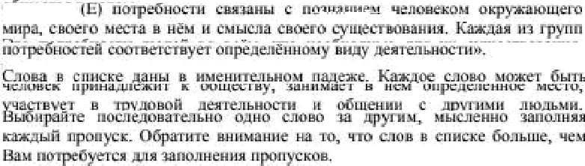

OTBET:

А |  | В |  |  | Е
2 |  | 8 | 5 | 4 | 9

Мояснение: для правильного ответа на данное задание необходимо просто вспомнить те базовые определения, которые даются и закрепляются как на стандартных, так и на специализированных занятиях по обществознанию. Эти определения даются каждым педагогом и имеются практически в каждом словаре. Согласно самым элементарным дефинициям, потребность — это то, что требует от нас каких-либо действует, то, что невозможно игнорировать; Деятельность — это совокупность или система Действий, направленных на определённый результат; индивид — это отдельная единица биологического вида под названием
«Homo Sapiens».
Отдельный акцент можно сделать только на том, что ученику необходимо запомнить и научиться отображать хотя бы в общих чертах пирамиду потребностей, предложенную А. Маслоу или же её современную, усовершенствованную модификацию. Несмотря на различные версификации, главное понять суть описываемых типов потребностей, которые классифицируются на подтипы. Смотрите, например, следующие варианты пирамиды потребностей:

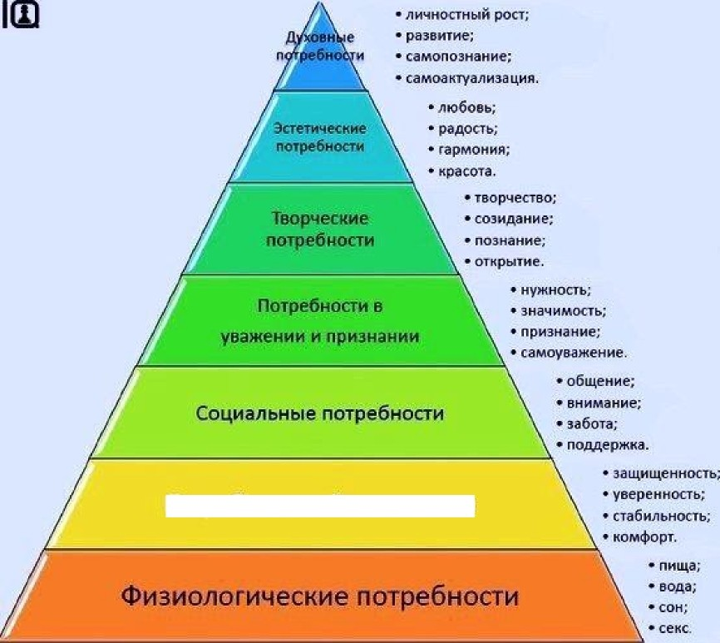
Потребности в безопасности

Схема 1. Одна из вариаций пирамиды потребностей А. Маслоу.

ВЫСШИЙ уровень развития человека: культурные потребности
Любовь
Самосовершенствование, личностный рост |  | Самоактуализация  (противовес манипуляции, согласно Э. Шострому) | Поиск и нахождение  смысла жизни (своей и жизни  в этом мире в целом) | Познание нового в себе и окружающем мире
Нравственное  удовлетворение от осознания выполнения морального долга, реализации своей жизненной миссии | Достижение  гармонии в разных контекстах | Приобщение к красоте и прекрасному | Радость по поводу чего-  то более-менее конкретного или спонтанная беспредметная радость | Наслаждение здоровой, полноценной жизнью
Эмоции и чувства в контексте игровой деятельности
(по В. Шекспиру, «вся наша жизнь — игра»)
Радость от процесса труда и достижения целей
Самореализация
Творчество
СРЕДНИЙ уровень развития человека: спциапьные nompedнocти
Общение
Внимание | Забота | Уважение | Признание  (символические поощрения, материальные поощрения, популярность и т.д.) | Значимость
Осознание своей нужности, полезности для конкретных субъектов либо групп |  | Осознание своей полезности для общества в целом | Поднятие уровня самоуважения сквозь призму социальных оценок деятельности
Самоутверждение
Взаимная поддержка, взаимовыручка
БАЗОВЫЙ уровень развития человека: естественные
(витальные 7 dиологические 7 физиологичесвие7 органические 7 природнъіе) nompedнocmu
Комфортабельность существования
Относительная стабильность, опора на материальный субстрат
Уверенность в ближайшем дне
Интимные нужды
Безопасность, ощущение защищённости
Отдых, сон
Воздух, вода, пища

Таблица 1. Автор-систематизатор — М.В. Гуреев.

ЯМтъ2

Ш юбзвяяяств
втевь ія < йгтвяів я гя we *
- Р Ю Этюмя•іювой горю

ты шюяшшівп
УЖ •
мввсш•юіш uвmяr

ю тявьш or зещііщо яотрЫяшяц, ш п от ‹ срсяыт,
п с и тегшя с Этшя••швов імв- фя ш в-ггу•-г
яіявр Яяв si 'о

яяіящявшмв иішвю п ты
*R.

гтшимя —•••ч •==• тв-в вяюютв
•
ишяютьи no-

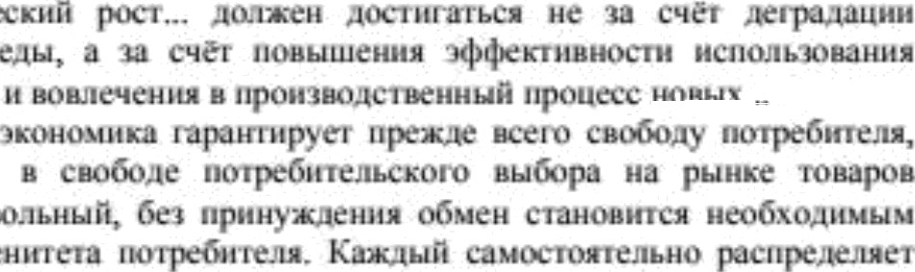
рвсјрш п ‹ яяеіеюяя ю яяіер вмп п ящ явяшт
штща яо ішюг во ‹мосяФвктя п юіятвв °° Эю
ввяяіяк
, что суііщтвуег сявGою lІяя-яя ля
• ° *m • ° всё • <
сяобяю
і$мяшшшг вую от теюшыють п ‹i тся яв
овФощ - я шетшвв вгь ‹яоФв
£ n мктУвюг Http обяв яов
ія * -о Фш. » - о•щівяі•
сяовояв шіъ эят‹яш•шя вяоФі ь В яяя-яп
• отсіая•ап. в an-жі якіtіьм. в wи явс
яяюікяя• • сеияв•ь•ов ‹яјіумТр•• Фu Усэ‹м«•ь m
его аги=вцяя iie •иІи•мтім • іq-мов- •я
  - -
ршіоч-i э--•• я•памгг ві ‹яpai-пяжь роли г‹мумрстміявко мне мевь ювэс•явжясу
П°&IIipвs9

Кв в ј і•р••ті °Уіяік•=ь рея 'імяміоім •в я‹мп•
Как:•м, во юімішг пнввьк мя•еннмжвс ятв
ю ІШю Чю ) вlяітювиг

OTBET: с точки зрения автора Р.М. Нуреева, сущность рационального поведения хозяйствующих субъектов может быть выражена через стремление таковых к максимизации результатов при данных затратах, либо сквозь призму максимизацию функции полезности.
Далее можно указать не требуемые три, а все четыре вариации. Главными экономическими целями являются следующие:
- экономический рост,
- повышение эффективности производства,

- полная занятость,
- социально-экономическая стабильность.
Что касается авторского понимания свободы предпринимательства, то она может быть описана следующими цитатами (на выбор):
«Каждый самостоятельно распределяет свои ресурсы в соответствии со своими интересами и при желании может самостоятельно организовывать процесс производства товаров и услуг в тех масштабах, которые позволяют его способности и имеющийся капитал»;
«индивид сам определяет, что, как и для кого производить, где, как, кому, сколько и по какой цене реализовывать произведённую продукцию, каким образом и на что тратить полученную выручку».

Јfплспгнпл: никаких особых пояснений в данном задании не требуется. Необходимо просто внимательно прочитать текст (желательно несколько раз), понять его и грамотно процитировать. Не обязательно цитировать дословно (хотя предложения небольшие, и для трудолюбивого ученика ничего сложного в этом точно нет), можно сократить объём за счёт корректного пересказа авторских тезисов.

2 Ї )ІаЈ1[»лгь ни зftusэJ1x ‹і6ЈЈ1оz”і”в\›нс,tчв кnixf ху[тга, s 6 ьвгн тт т« Е •і н'‹” '

OTBET: при определении термина «экономическая ответственность» можно использовать следующий смысл. это — такой вид гражданской ответственности, который
опирается «на экономические способы, меры и средства возбуждения ответственности, используя принцип возмещения ущерба лицами и организациями, которые в нем повинны› 14a
С точки зрения автора, экономическую цель фирмы можно определить как максимизацию прибыли или минимизацию издержек производства.
Для достижения цели доктор экономических наук Р.М. Нуреев предлагает использовать динамику изменений цены, рекламы, дизайна, товарно-материальных запасов.

В кнс тьi віі tіияьных + н i ь ’ н)гі н ’Зі:ч ›iii ›x4 ич i•i•j;tt D Јя1‹гі”я i i tyn ii ia в гвх. <° [ ] рнвидн е ii tвu iptiiiь іи н wь i рнр) і<1івн х к:и ждюн н i н нх i ік i Очнн hг›в ] s е ) I I ііичиііи s ьu іь вы i i г іь ііч i іін (in ь) ‘ю‘і сел i ЈІн вtl ‘ti i i п i [›vгзіь іы ко зііры< ci t› н 'іь›оірнр'у-ю i . )

OTBET:
в первую очередь, экономический рост возможен за счёт повышения эффективности использования старых ресурсов. Действительно, нет смысла создавать что-то новое, если ещё не научились с максимальным эффектом пользоваться чем-то уже известным. Только тогда, когда мощность выработана до предела, возникает целесообразность применения новых подходов и методов к разрабатываемой теме, внедрение инноваций. В противном случае всё будет схвачено только по верхам, фрагментарно.
Примеры первого пути: 1) если реанимировать советские объёмы приёма и переработки макулатуры, то за счёт этого можно в значительной степени снизить объёмы вырубки ценных лесов и минимизировать внедрение вредных пластиковых соединений в типографиях; 2)
'4 Kypc экономики: Учебник [Текст] / под ред. Б.А. Райзберга. — М. : Инфра-М, 1997. — 720 с. — С. 83.

налаженная система раздельного сбора мусора позволит перейти на практически безотходное производство в стране (бумагу, которую уже не переработать, можно сжечь и использовать пепел как удобрение; органические отходы — это прямой вид удобрения почвы сельскохозяйственного назначения; переработка металла, пластика и их производных позволит в значительной мере улучшить экологическое положение территории за счёт сокращения новых вредных производств, а также значительно сэкономить на добыче новых ресурсов); 3) активное и грамотное использование образования академического типа, которым гордился не только сам Советский Союз, но и побаивался весь мир, позволит сэкономить огромную часть государственного бюджета, распыляемую на «инновационные» программы различных аферистов, и в то же самое время обогатит кадровый потенциал российской экономической системы.
Во-вторых, экономический рост возможен за счёт вовлечения в производственный процесс новых ресурсов. Данный процесс можно проиллюстрировать следующими примерами:
- повышение уровня и качества рождаемости населения, а также оптимизация систем воспитания и образования будут способствовать увеличению притока новых кадров в различные субсферы и отрасли отечественной экономики; 2) закупка и/или местная разработка новых экологически более безопасных и эффективных технологий позволит совершить интенсификацию любого типа и вида производства.

Аь1Ю[Ј ІІНш£п', Чltï ЈсЈІйL£Нч£Св8Я ыНО'-tНйЯ Ч1‹У'›ніїwИъ1 tmLxd,:tmrt' H2
оіраллчекной po. и Ј sвуяарсі векк ›і о з»еша›ы›ы аа ъ эвт›и sмл ву. QнНразісь
ка з ехсз” к Dбщесї”вdведчесте хнаи›лі. квзGвтт1е tt кра”ї”кd іо›‹с:нкгь :ЈЮбыл ”г{зи

OTBET:
  - эмиссия денежных средств вкупе с кредитными операциями. При грамотном проведении кредитно-денежной политики и соответствующем ей морально-идеологическом обосновании государство может в немалой степени подстегнуть рост количества и качества предприятий малого и среднего бизнеса,
  - регулирование ценообразования. Несмотря на свободное ценообразование в условиях рыночной экономики, разумные представители государственного аппарата, все же, могуг при желании сдерживать неадекватные потоки инфляции. Это может достигаться, к примеру, за счет заключения взаимовыгодных контрактов между государственными структурами и предприятиями крупного и среднего бизнеса (малому бизнесу не останется ничего иного, кроме как адаптироваться к изменениям первых двух). как вариант — государство обязуется закупать вполне определенную часть продукции крупного предприятия, быть постоянным клиентом, а владелец конкретного производственного бизнеса в ответ на это гарантирует стабилизацию цен на свою продукцию на общем рынке (чтобы она была по карману не единицам, а гораздо большему количеству потребителей),
  - совершенствование правовой базы, касающейся регуляции рыночных взаимоотношений. К примеру, государство реально может влиять (что мы периодически, на самом деле, наблюдаем) на оптимизацию баланса в сбыте отечественной и зарубежной продукции.

OTBET:
можно дать следующее определение юридической ответственности: это —
«предусмотренная нормами права обязанность субъекта правонарушения претерпевать неблагоприятные последствия. Вид социальной ответственности. К принципам Ю.о. относятся: а) ответственность только за противоправное поведение, но не за мысли; б) ответственность лишь при наличии вины; в) законность; г) справедливость; д) целесообразность; е) неотвратимость наказания. В зависимости от отраслевой принадлежности юридических норм, закрепляющих такую ответственность, различаются: уголовная ответственность, административная ответственность, гражданская ответственность, дисциплинарная ответственность» ' 5
Согласно статье 192 Трудового кодекса РФ, «за совершение дисциплинарного
проступка, то есть неисполнение или ненадлежащее исполнение работником по его вине возложенных на него трудовых обязанностей, работодатель имеет право применить следующие дисциплинарные взыскания: 1) замечание; 2) выговор; 3) увольнение по соответствующим
OCHOB tНИЯМ11 16
Согласно статье 7 УК РФ, «уголовное законодательство Российской Федерации
обеспечивает безопасность человека; наказание и иные меры уголовно-правового характера,
применяемые к лицу, совершившему преступление, не могут иметь своей целью причинение физических страданий или унижение человеческого достоинства› 17a

OTBET:
l) формирование целостной картины мира, комплексное изучение различных видов знаний (все преподаваемые учителями дисциплины должны быть взаимосвязаны друг с другом, а формируемые ими знания должны друг друга дополнять и прояснять. К примеру, отталкиваясь от известной естественнонаучной триады «физика — химия — биология», можно перейти на более тонкие социогуманитарные образы и метафоры, согласно которым человеческое общество — это тоже определённый сложнорегулируемый организм, эксперименты над которым требуют повышенного уровня ответственности от «сильных мира ceгo»);
- гуманизация образования, ориентация на мировоззренческие потребности и духовно- интеллектуальные способности каждого конкретного ученика (было бы крайне неправомерным и неэффективным давать одинаковую специализированную нагрузку по

" Юридическая ответственность // Большой юридический словарь [Текст] / под ред. А.Я. Сухарева. — 3-e изд., доп. и перераб. М. : Инфра-М., 2007. 858 с.
16 «Трудовой кодекс Российской Федерации» от 30.12.2001 № 197-ФЗ (ред. от 29.07.2017) (с изм. и доп., вступ. в
силу с 01.10.2017) [Электронный pecypc] // Официальный сайт компании «КонсультантПлюс». Режим доступа: http://www.consultant.ru/document/cons doc LAW 34683/3a3bad3e8cac339021393236fd85d5a46a357735/.
17 Уголовный кодекс Российской Федерации» от 13.06.1996 № 63-ФЗ (ред. от 29.07.2017) (с изм. и доп., вступ. в
силу с 26.08.2017) [Электронный pecypc] // Официальный сайт компании «КонсультантПлюс». Режим доступа:
doc LAW 10699/866al53d3ef4e6afebel 7e39668177 l9dddf9e30/.

факультативам для неофитов с разным типом мышления — к примеру, для так называемых физиков и лириков, условно выделяемых «технарей» и гуманитариев);
- общее образование в определённой cтeneни должно быть ориентировано на грамотную профориентацию учащихся. Формирование тех компетенций (знаний, умений, навыков) и той морально-воспитательной базы, которые позволят каждому ученику сделать осознанный и взвешенный выбор в пользу дальнейшего обучения в сфере среднего профессионального образования, высшего профессионального образования либо быстрого трудоустройства.

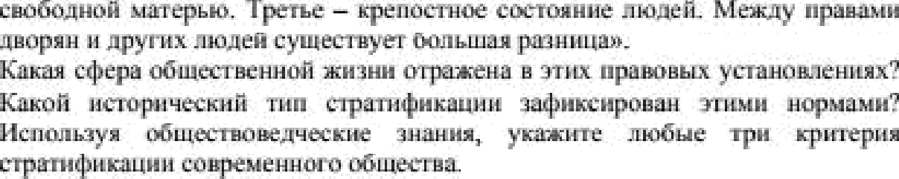

OTBET:
в данном фрагменте текста отражена социальная сфера общественной жизни. Зафиксированный тип стратификации — сословная.
Критериями стратификации современного общества могут выступать, например, следующие:
- уровень должностных полномочий;
- уровень и качество проработанности профессиональных и общемировоззренческих компетенций;
- престиж выбранной профессии и/или специальности;
- популярность;
- личная харизма.

OTBET:
- Введение. Концепт «политическая партия».
- История зарождения политических партий:
  - Европейская демократия как главный pecypc появления партий.
  - Политические партии США.
  - Европеизация российской политики в эпоху Нового времени.
2.3. Первые политические партии в России.
- Специфика однопартийной системы в CCCP.
- Сравнительный анализ политических партий и политических фракций.
- Критерии эффективности современных политических партий в России:
  - Защита конкретных слоёв населения.
  - Популярность у населения.
  - Соответствие содержания предвыборных агитаций и реально проводимой
  - Участие в проведении реформ с конструктивным исходом.

- Проблемы и перспективы современных политических партий РФ.
  - Неоднозначность и спорность результатов политических выборов разного уровня.
  - Низкий уровень оригинальности предвыборных агитационных программ.
  - Чрезмерная зависимость политических партий от президента и правительства.
  - Повышение уровня политической грамотности населения страны.
  - Интенсификация профильного политологического образования.
  - Активизация социальных движений, нацеленных на формирование и развитие гражданского общества.
- Выводы, рекомендации по совершенствованию политической системы России.

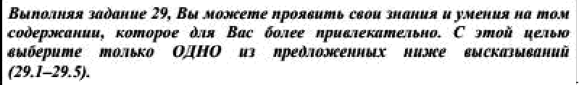

(]бdGНЛЧб по сВ шу }СиіУі nнt Ш]Ну нilH :Н Е0ііъwп Ш2н0ьнЫа iiJ)Юd

В рЯССv 'ц0лИВх н аЫа0Щdх нСЛflЛАЗуЙг2 OбщЯC]’dDaedчЯCKнб 2н8М*tЯ

фазггам \е и iгркмерамл нз DGщecт веннаG жл”Знъ и ЈтичнотЮ ь•гsцивзтынт”о оттыта,

] £ш Lужденттй \t выводов тtркве ;н”ге нк х1екее Јэ'vл фалт ов /ЈЈри ме[хїв н”З
сфприуз ирпввл раз‹срку-ю к з вне свемн с юзлюс-грнруемым і‹ы »еч ыы,

«Бсе нвшя теори« — э э яе чг › ллс , «вк пбdбщеляе
іэкы' а, ка&tюхаеиыз факtив». (D.A. Аибариуиян )
нІ Іача:m ннчнОсч‘п нжггуііаез нан нііі ci ііозже, чсхі начапіі иіцtнв'н вv. ($.Г. Ананьеа ј

"tтбШДн нлй н наіі}Ывивй " ещё ву'чШеv. (И.D. Гf ru )
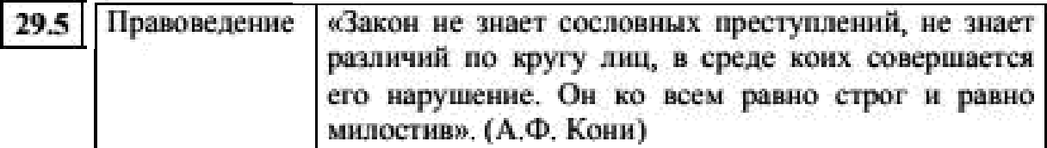
«Захdн не зкает LыЈтїsЬлых тlрtш1уттлеззн Гт, не Зн8еї
[ £Ъl ЛЧнІІ НО кy/t‘y ii гtЦ, в L(Ib e lOHx COb2{f МЗсгtн
ыв наруиіенне. Пн ко ві:вм рэкво сзрог и равнс
мюіоьпнв». fA.Ф. Конн)

OTBET:
из предложенного перечня цитат (формул, афоризмов и т.п.) меня в наибольшей степени привлекло высказывание американского экономиста XX века Пола Хейне. «Спрос и предложение— это процесс взаимного приспособления и координации», на эту тему сейчас вынужден рассуждать даже самый ленивый современный потребитель, не говоря уже об активных производителях, профессиональных ученых и успешных бизнесменах. Затронутая автором тема более, чем актуальна на сегодняшний день, поскольку все мы без исключения являемся более или менее активными участниками многообразных процессов рыночной

Даже человек, решивший уединиться вдали от людей в относительно необитаемых местностях, должен владеть хотя бы азами политической и экономической грамотности, поскольку привлекательная для меня формула известного французского просветителя Жана- Жака Pycco («плоды земные принадлежат всем, а земля никому»), к сожалению, уже малоактуальна. В этом мире практически всё уже поделено, не говоря о том, что государство насильно навязывает индивидам определённое гражданство или директора корпораций самым бессовестным и безбожным образом пытаются обанкротить всё население.
Тем не менее, несмотря на объективно провоцируемые нотки некоторого пессимизма, следует отдать должное тем экономическим свободам, которые возможны только в условиях рыночной экономической системы. Несмотря на то, что в советской России были свои неоспоримые социально-экономические преимущества для полноценного существования и развития граждан (в частности, гарантированные трудоустройство после получения профессионального образования, относительно стабильная социальная защита, возможность честным трудовым путём получить жилплощадь от государства ещё в молодые годы и т.д.), люди в те годы не имели юридически закреплённой возможности заниматься предпринимательской деятельностью, зарабатывать больше, чем пресловутые «все», без стыда и страха выделяться в сторону увеличения своего достатка и, возможно, даже роскоши.
Что касается нашей сегодняшней реальности, то следует отметить, что в современном мире мы имеем уникальную возможность постольку, поскольку заказывать себе практически всё, что угодно, выбирать именно ту продукцию, которая нравится именно нам, а не только то усреднённое и навязанное извне, что считается модным, приличным и т.д., не говоря уже о том, что нынешний ассортимент товаров и услуг советским людям не снился даже в самых смелых снах (да и «продвинугый» в экономическом плане западный мир, к примеру, в 70-90-e годы прошлого века тоже не мог похвастаться таким изобилием товарных единиц, как любая развитая страна в начале уже XXI столетия).
Самое привлекательное в формуле, выведенной учёным П.Т. Хейне (да и не только им, на самом деле), — это, на мой взгляд, именно взаимность. По большому счёту, нет (во всяком случае, не должно быть) никакой отчётливой директивности в производстве товаров или обновлении спектра услуг ни со стороны государства, ни со стороны тех или иных корпораций. Разумеется, мы анализируем относительно чистую модель экономики, то есть такую, которая развивается более или менее легитимно. Что касается всевозможных рекламных и прочих манипуляций массовым сознанием, то это — отдельная тема для обсуждения и, возможно, очередной жаркой дискуссии. Да, производитель и те лица, которые занимаются сбытом продукции, нацелены, в первую очередь, на собственную прибыль, коммерческую окупаемость инициированного ими проекта, и только после первых положительных эффектов (а кто-то из их наиболее скупых собратьев по цеху и гораздо позже) — на символические дивиденды: репутацию компании, уважение личности актива со стороны населения, узнаваемость, доверие потребителей и т.д. Разумеется, грамотно составленный бизнес-план должен изначально учитывать именно взаимосвязь финансовых и символических выгод, однако, непосредственная социальная реальность до сих пор демонстрирует нам в первую очередь хищнические инстинкты тех или иных коммерсантов и лишь спустя N-oe количество времени — их эволюцию в сферах филантропии и более-менее искренней благотворительности.
Зависит ли современный производитель от потребителя? Ещё как зависит! Именно Потребитель не только компенсирует все расходы на аренду или выкуп производственных площадей, закупку необходимого оборудования, оплату труда специалистов, уплату налогов и т.д., а отнюдь не государство, которое через те же самые налоги (которых гораздо больше, чем НДФЛ для простых тружеников) готово лишь в очередной раз поживиться за счёт новых предпринимателей. Расхожая в своих интерпретациях фраза «желание клиента закон» уже давно стала неотъемлемой частью фольклора в обществе, ориентированном на развитие рыночной экономики. О чём эта фраза? По-моему, она, в первую очередь, о том, что клиент, хотя бы однажды обделённый необходимым вниманием обслуживающего персонала (менеджером, кассиром, консультантом и т.д.) и уж тем более обиженный на хамское

обслуживание и несоответствие рекламы и реального качества, вряд ли обратится к этой фирме или корпорации повторно. Самое естественное в таких случаях — это заняться поиском и нахождением более достойных внимания конкурентов; благо, что Интернет и бесплатные справочные службы сейчас всем нам в помощь.
Исходя из этого, мы констатируем, что волей-неволей, но поставщикам тех или иных товаров и услуг придётся адаптироваться к постоянно изменяющемуся cпpocy, ориентироваться именно на тенденции рынка, а не на частные кратковременные успехи своего предприятия.
«Совершенству нет предела», и эта фраза касается современных производителя и поставщика в России как никогда ранее, ибо рынок уже, действительно, развит, а потребитель уже в достаточной степени искушён (не говоря уже о том, что кто-то каждый год без исключения посещает зарубежные страны и имеет ценный опыт для сравнения сервисов). Разнятся уровень и качество обслуживания в разных компаниях, но суть остаётся неизменной: сгибайся, как сосна под давлением снега в китайской притче, и выживешь; постоянно адаптируйся, учитывай динамику через изменение ассортимента, повышение качества продукции и сервиса, урезание базы ненужных посредников и т.д. Можно продолжать эксплуатировать проверенные западные бренды (такие, как «Coca Cola», «Samsung», «Mercedes» и т.п.), можно пытаться реанимировать советские марки (лимонад «Буратино», кроссовки как из города Кимры, часы «Командирские», литые гири из однородного металла и т.д.), можно — взять на вооружение что-то совсем свежее, но уже достаточно популярное (самый наглядный пример этого — вертушки-«спинеры» всех цветов, калибров и материалов). Создание же чего-то принципиально нового «с нуля» — достаточно трудоёмкий процесс, на который по вполне объективным причинам решается далеко не каждый современный производитель. Гораздо целесообразнее работать с уже известными населению образами, чем пытаться внедрить в относительно консервативное массовое сознание что-то принципиально новое. Логическую цепочку «покажи — объясни — поясни — сравни — докажи/убеди» можно продолжать и далее.
Другая проблемная грань для современной экономической деятельности тех, кто создаёт предложение, — это противодействие коррумпированных эшелонов государственной власти. Даже если не брать в рассмотрение научную теорию (причём доказанную на практике в ходе многочисленных задокументированных экспериментов!) Николы Тесла о возможности добычи энергии из так называемого эфира, то всё равно у продвинутых обывателей неизбежно возникает праведный гнев в адрес политиков, которые сидят на газовой, нефтяной и прочих трубах и искусственно тормозят, к примеру, продвижение на рынках электромобилей и прочих более экологичных, чем классические автомобили, аналогов. Отголоски этого деструктивного процесса мы наблюдаем то в неоправданном завышении цен на инновационный транспорт (причём не потому, что так решил сам производитель), то в проплачиваемой чиновниками антипропаганде («это опасно», «это ещё в недостаточной степени апробировано» и т.п.), то в сговоре с банковскими структурами, которые по якобы щадящим кредитным ставкам готовы продать практически любую престижную классическую марку. Соответственно, тем, кто формирует на рынке предложение, приходится адаптироваться не только к капризам заинтересованных потребителей, но и к мощному административному прессингу, вырабатывать определённые компромиссы, как в старой поговорке, чтобы «и овцы были целы, и волки сыты». Исходя из этого, для координации максимально успешной предпринимательской деятельности (причём неважно какого она калибра: крупного, среднего или малого) необходимо формировать целый штат высокообразованных специалистов, обладающих максимально гибким мышлением и нестандартностью подходов к решениям (юристконсультов, финансистов, бухгалтеров, коучей и даже культурологов и профессионалов в сфере социальной и политической философии, изучающих особенности национального и прочего менталитета).
Что касается той стороны рыночного взаимодействия, которая формирует спрос, то, несмотря на определённую радужность многочисленных иллюзий обывателей, в данном контексте также немало проблемных узлов и провокационных точек для роста. Во-первых, согласно многочисленным наблюдениям, в России на сегодняшний день до сих пор не налажена в полноценной степени обратная связь между потребителем и производителем.

Наличие раздела «Контакты» на официальном сайте производителя товаров или поставщика услуг отнюдь не гарантирует того факта, что хотя бы каждый пятый потребитель захочет отправить той или иной фирме/корпорации свой беспристрастный отзыв клиента, неравнодушного к качеству потребляемой продукции. К сожалению, в России до сих пор крайне низка культура мышления и общения, к чему многократно приложили свою подлую руку многочисленные диверсанты, развалившие к началу 90-ых годов великий и могучий Советский Союз. Нет ничего сверхординарного в том, чтобы написать производителю хотя бы пару благодарных или, наоборот, разгромных абзацев о качестве поставляемой им на рынок продукции в условиях достаточно развитой интернет-среды. Вместо этого большинство обывателей предпочитает многочасовое сидение в социальных сетях (которые они эксплуатируют в основном для бесполезного обмена сплетнями и гипертрофированного самопиара) или лежание на диване перед телевизором, занимающим почти половину стены. Проблема именно в воспитании и самовоспитании вкупе с образованием и самообразованием, ибо достаточно вспомнить яркие многостраничные отклики, которые пенсионеры и ветераны труда направляли в различные редакции ещё в 90-e — причём практически никого из них нельзя было обвинить в лени и гражданской пассивности или в уйме свободного времени: часть этих людей (доживших до наших дней и не потерявших Bepy в Добро) до сих пор продолжают
Т]Э ДИТЬСЯ И H£t П]ЭeДП]ЭИЯTИЯX, И Hi3 СВОИХ ОГО]ЭОДПХ.
Во-вторых, следует озадачиться вопросом: в чём состоит адаптация потребителей? А в том, что до сих пор далеко не полный ассортимент товаров и услуг представлен на рынке, не все ниши ещё заняты, не все потребности людей ещё учтены (даже из классического перечня, не говоря уже о сформированных новых потребностях). Актуальна и проблема, связанная с попытками крупных концернов и корпораций стать монополистами, с тем, что у них гораздо больше финансовых, технологических и штатных средств для дальнейшего продвижения тех брендов, которые объективно уже давно (или вообще никогда) никому из потребителей не приносят пользы, но заполняют целые стеллажи и полиграфические рекламные буклеты (не говоря уже об эксплуатации мощностей продажных телевизионных монстров). Представителям малого бизнеса, которые реально хотят приносить людям пользу, а не просто «рубить бабло», приходится очень и очень нелегко в этом агрессивном рыночном пространстве. Меры государственной поддержки новых предпринимателей «из народа» незначительны и временами просто смехотворны («ради галочки»). По большому счёту, смелых ИП-шников спасают только Интернет (в частности, социальные сети, где люди научились не только общаться друг с другом, но и совершать выгодные друг для друга сделки) и так называемое сарафанное радио — цепная реакция неформальных положительных отзывов друзей, знакомых и т.д. Получается, что потребители тоже должны развивать гибкость своего мышления, овладевать всё новыми полезными информационными технологиями, чтобы знать, где, что, у кого и по какой именно выгодной цене можно достать, причём обойдя тонны информационного мусора, который каждый день выплёскивают в народ крупные паразитические холдинги.
Для того, чтобы подытожить свои рассуждения, я хочу напомнить вечную истину о том, что «ищущий да обрящет», «то, что вы ищете, также ищет вас», посему пусть даже черепашьими шажочками, но, всё же, рынок в России так или иначе развивается в лучшую сторону, становится более целесообразным, насыщенным и конкурентоспособным даже по сравнению с матёрыми рыночными гигантами из других развитых стран.

